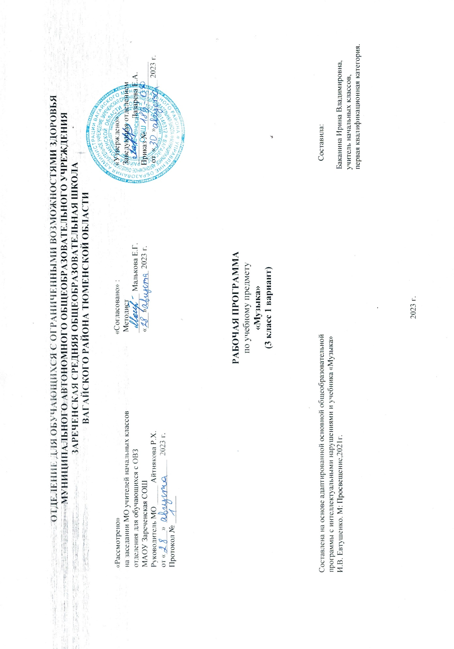

1.Пояснительная записка.
Адаптированная рабочая программа по учебному предмету «Музыка» 3 класс ФГОС образования обучающихся с интеллектуальными нарушениями разработана на основании следующих нормативно – правовых документов:
1.Федеральный закон «Об образовании в Российской Федерации» от 29.12.2012 №273-ФЗ.
2.Приказ Министерства образования и науки Российской Федерации от 19.12.2014 №1599 «Об утверждении федерального государственного образовательного стандарта образования обучающихся с умственной отсталостью (интеллектуальными нарушениями)».
3.Учебный план отделения для обучающихся с ОВЗ МАОУ Зареченская СОШ.
4.Адаптированная образовательная программа отделения для обучающихся с ОВЗ МАОУ Зареченская СОШ.
Обучение музыки предназначено для формирования у обучающихся с умственной отсталостью (интеллектуальными нарушениями) элементарных знаний, умений и навыков в области музыкального искусства, развития их музыкальных способностей, мотивации к музыкальной деятельности.
Цель: приобщение к музыкальной культуре обучающихся с умственной отсталостью (интеллектуальными нарушениями) как к неотъемлемой части духовной культуры.
Задачи учебного предмета "Музыка":
накопление первоначальных впечатлений от музыкального искусства и получение доступного опыта (овладение элементарными музыкальными знаниями, слушательскими и доступными исполнительскими умениями);
приобщение к культурной среде, дающей обучающемуся впечатления от музыкального искусства, формирование стремления и привычки к слушанию музыки, посещению концертов, самостоятельной музыкальной деятельности;
развитие способности получать удовольствие от музыкальных произведений, выделение собственных предпочтений в восприятии музыки, приобретение опыта самостоятельной музыкально деятельности;
формирование простейших эстетических ориентиров и их использование в организации обыденной жизни и праздника;
развитие восприятия, в том числе восприятия музыки, мыслительных процессов, певческого голоса, творческих способностей обучающихся.
Музыкально-образовательный процесс основан на принципе индивидуализации и дифференциации процесса музыкального воспитания, взаимосвязи обучения и воспитания, оптимистической перспективы, комплексности обучения, доступности, систематичности и последовательности, наглядности.
2.Общая характеристика учебного предмета.
Урок музыки в данной программе трактуется как урок искусства, нравственно-эстетическим стержнем которого является художественно-педагогическая идея. В ней раскрываются наиболее значимые для формирования личностных качеств ребенка «вечные темы» искусства: добро и зло, любовь и ненависть, жизнь и смерть, материнство, защита Отечества и другие, запечатленные в художественных образах. Художественно-педагогическая идея позволяет учителю и ребенку осмысливать музыку сквозь призму общечеловеческих ценностей, вести постоянный поиск ответа на вопрос: что есть истина, добро и красота в окружающем мире. Данная программа не подразумевает жестко регламентированного, рецептурного разделения музыкального материала на учебные темы, уроки. Творческое планирование художественного материала в рамках урока, распределение его внутри четверти, учебного года в зависимости от интерпретации учителем той или иной художественно-педагогической идеи, особенностей и уровня музыкального развития учащихся каждого конкретного класса будут способствовать вариативности музыкальных занятий. Творческий подход учителя музыки к данной программе — залог успеха его музыкально-педагогической деятельности.
Методы музыкального образования и воспитания младших школьников отражают цель, задачи и содержание данной программы:
-метод художественного, нравственно-эстетического познания музыки;
-метод интонационно-стилевого постижения музыки;
-метод эмоциональной драматургии;
-метод концентричности организации музыкального материала;
-метод «забегания» вперед и возвращения к пройденному (перспективы и ретроспективы в обучении);
-метод создания «композиций» (в форме диалога, музыкальных ансамблей и др.);
-метод игры;
-метод художественного контекста (выхода за пределы музыки).
Отличительная особенность данной программы и всего УМК в целом — охват широкого культурологического пространства, которое подразумевает постоянные выходы за рамки музыкального искусства и включение в контекст уроков музыки сведений из истории, произведений литературы (поэтических и прозаических) и изобразительного искусства. Зрительный ряд выполняет функцию эмоционально-эстетического фона, усиливающего понимание детьми содержания музыкального произведения. Основой развития музыкального мышления детей становятся неоднозначность их восприятия, множественность индивидуальных трактовок, разнообразные варианты «слышания», «видения» конкретных музыкальных сочинений, отраженные, например, в рисунках, близких по своей образной сущности музыкальным произведениям.
Данная программа не подразумевает жестко регламентированного, рецептурного разделения музыкального материала на учебные темы, уроки. Творческое планирование художественного материала в рамках урока, распределение его внутри четверти, учебного года в зависимости от интерпретации учителем той или иной художественно-педагогической идеи, особенностей и уровня музыкального развития учащихся каждого конкретного класса будут способствовать вариативности музыкальных занятий. Творческий подход учителя музыки к данной программе — залог успеха его музыкально-педагогической деятельности.
Для детей, обучающихся в коррекционной школе, восприятие музыки является ведущим видом деятельности на уроках пения, так как базируется на ярких музыкальных впечатлениях. Все сведения о музыке даются детям с использованием ее натурального звучания. Существует много методов, которыми располагает учитель, для того чтобы воплотить в жизнь эту важную задачу. Наиболее распространенные из них: наглядный, словесный, практический.
Наглядный метод имеет две разновидности: наглядно-слуховой (исполнение музыки) и наглядно-зрительный (показ иллюстраций, картинок, применение наглядных пособий).
Словесный метод также очень важен. Речь идет не о рассказе о музыке, а о необходимости углубить восприятие музыки детьми.
Перед исполнением пьесы необходимо сообщить детям ее название. Беседа об исполняемом произведении должна обязательно включать в себя следующие компоненты: сведения о музыке как о виде искусства, краткий рассказ о композиторе и жанровой принадлежности исполняемого произведения. Слушание музыки следует проводить, опираясь на три взаимосвязанные между собой темы: «Какие чувства передает музыка?», «О чем рассказывает музыка?», «Как рассказывает музыка?». Эта последовательность может быть использована как схема беседы о музыкальном произведении на протяжении нескольких занятий.
Практический метод. При первом прослушивании пьесы учащимся предлагается различить настроение, выраженное в музыке. На втором уроке учитель может исполнить фрагмент пьесы. Дети должны вспомнить название пьесы и её автора. Педагог уточняет и дополняет ответы детей.
На уроках учащимся предлагается различить средства музыкальной выразительности, жанр произведения определить их роль в создании музыкального образа.
Для развития восприятия используются такие приемы, как прослушивание грамзаписи, чтение стихотворений, показ иллюстраций, игрушек, передача характера музыки в движении. Музыкальное произведение, сыгранное грамотно, ярко, вызывает у детей сильный эмоциональный отклик, побуждает к высказываниям.
3.Описание места учебного предмета в учебном плане.
Учебный предмет «Музыка» входит в предметную область «Искусство», программа рассчитана на 2ч в неделю, 68 часов в год.
Учебный план.
Предмет | Кол-во часов в неделю | 1ч | 2ч | 3ч | 4ч | год
Музыка | 2 | 16 | 16 | 20 | 16 | 68
4.Личностные и предметные результаты освоения учебного предмета.
1) осознание себя как гражданина России; формирование чувства гордости за свою Родину;
2) воспитание уважительного отношения к иному мнению, истории и культуре других народов;
3) сформированность адекватных представлений о собственных возможностях, о насущно необходимом жизнеобеспечении;
4) овладение начальными навыками адаптации в динамично изменяющемся и развивающемся мире;
5) овладение социально-бытовыми навыками, используемыми в повседневной жизни;
6) владение навыками коммуникации и принятыми нормами социального взаимодействия, в том числе владение вербальными и невербальными коммуникативными компетенциями, использование доступных информационных технологий для коммуникации;
7) способность к осмыслению социального окружения, своего места в нем, принятие соответствующих возрасту ценностей и социальных ролей;
8) принятие и освоение социальной роли обучающегося, проявление социально значимых мотивов учебной деятельности;
9) сформированность навыков сотрудничества с взрослыми и сверстниками в разных социальных ситуациях;
10) способность к осмыслению картины мира, ее временно-пространственной организации; формирование целостного, социально ориентированного взгляда на мир в его органичном единстве природной и социальной частей;
11) воспитание эстетических потребностей, ценностей и чувств;
12) развитие этических чувств, проявление доброжелательности, эмоционально-нравственной отзывчивости и взаимопомощи, проявление сопереживания к чувствам других людей;
13) сформированность установки на безопасный, здоровый образ жизни, наличие мотивации к творческому труду, работе на результат, бережному отношению к материальным и духовным ценностям;
14) проявление готовности к самостоятельной жизни.
Предметные результаты:
Минимальный уровень:
определение характера и содержания знакомых музыкальных произведений, предусмотренных Программой;
представления о некоторых музыкальных инструментах и их звучании (труба, баян, гитара);
пение с инструментальным сопровождением и без него (с помощью педагогического работника);
выразительное, слаженное и достаточно эмоциональное исполнение выученных песен с простейшими элементами динамических оттенков;
правильное формирование при пении гласных звуков и отчетливое произнесение согласных звуков в конце и в середине слов;
правильная передача мелодии в диапазоне ре1 - си1;
различение вступления, запева, припева, проигрыша, окончания песни;
различение песни, танца, марша;
передача ритмического рисунка попевок (хлопками, на металлофоне, голосом);
определение разнообразных по содержанию и характеру музыкальных произведений (веселые, грустные и спокойные);
владение элементарными представлениями о нотной грамоте.
Достаточный уровень:
самостоятельное исполнение разученных детских песен; знание динамических оттенков (форте-громко, пиано-тихо);
представления о народных музыкальных инструментах и их звучании (домра, мандолина, баян, гусли, свирель, гармонь, трещотка);
представления об особенностях мелодического голосоведения (плавно, отрывисто, скачкообразно);
пение хором с выполнением требований художественного исполнения;
ясное и четкое произнесение слов в песнях подвижного характера;
исполнение выученных песен без музыкального сопровождения, самостоятельно;
различение разнообразных по характеру и звучанию песен, маршей, танцев;
владение элементами музыкальной грамоты, как средства осознания музыкальной речи.
5.Содержание учебного предмета.
1.Пение.
Закрепление певческих навыков и умений на материале, пройденном в предыдущих классах, а также на новом материале.
Развитие умения петь без сопровождения инструмента несложные, хорошо знакомые песни.
Дифференцирование звуков по высоте и направлению движения мелодии: звуки высокие, низкие средние: восходящее, нисходящее движение мелодии и на одной высоте.
Развитие умения показа рукой направления мелодии (сверху вниз или снизу в верх).
Развитие умения определять сильную долю на слух.
Развитие умения отчетливого произведения текста в быстром темпе исполняемого произведения.
Формирование элементарных представлений о выразительном значении динамических оттенков (форте – громко, пиано – тихи).
2.Слушание музыки.
Развитие умения различать марши, танцы.
Сказочные сюжеты в музыке. Характерные особенности. Идейное и художественное содержание. Музыкальные средства, с помощью которых создаются образы.
Формирование элементарных представлений о многофункциональности музыки.
Формирование представлений о составе и звучании оркестра народных инструментов. Народные музыкальные инструменты.
Игра на музыкальных инструментах.
Закрепление навыков игры на уже знакомых музыкальных инструментах.
3.Элементы музыкальной грамоты.
Сводится к минимуму. Это связано с ограниченными возможностями детей с интеллектуальными нарушениями усвоения отвлеченных понятий, таких, как изображение музыкального материала на письме и др., опирающихся на абстрактно – логическое мышление.
6.Календарно – тематическое планирование.
№  п/п | Тема урока | Количество  часов | Дата проведения
 |  |  | план | факт
1.  2. | М. Старокадомский «Веселые путешественники».  Музыкальные инструменты. Пианино, рояль. | 1ч.  1ч.
3-4. | В. Шаинский «Чему учат в школе?» | 2ч.
5-6. | В. Шаинский «Первоклашка – первоклассник». | 2ч.
7-8. | М. Парцхаладзе «Дружба школьных лет». | 2ч.
9. | Упражнение «Листья». | 1ч.
10. | Д. Кабалевский «Синичка». | 1ч.
11-12. | В. Шаинский «Песенка Крокодила Гены». | 2ч.
13. | Музыкальные инструменты. Упражнение «Это снег». | 1ч.
14. | Д.Львов – Компанейц «Снежная песенка». | 1ч.
15-16  17. | Е. Крылатов «Кабы не было зимы».  Музыкальные инструменты. Балалайка. | 2ч.  1ч.
18. | Упражнение «Мы ногами топ – топ». | 1ч.
19-20.  21. | Л. Книппер «Почему медведь зимой спит?»  Упражнение «Возле дома». | 2ч.  1ч.
22.  23. | А.Филиппенко «Новогодняя».  Музыкальные инструменты. Барабан. | 1ч.  1ч.
24. | А.Рыбников «Бу – ра – ти – но». | 1ч.
25.  26. | Упражнение «Первый снег».  Повторение изученных песен. | 1ч.  1ч.
27. | М.Протасова «Три поросенка». | 1ч.
28-29. | В. Шаинский «Облака». | 2ч.
30.  31. | Упражнение «Дед Мороз».  Музыкальные инструменты. Баян. | 1ч.  1ч.
32.  33. | Будем в армии служить!  Упражнение «Пальчик о пальчик». | 1ч.  1ч.
34. | В.Соловьев – Седой «Стой, кто идет?» | 1ч.
35.  36. | Упражнение «Уезжаю».  Упражнение «Разминка». | 1ч.  1ч.
37-38.  39. | Русская народная песня «Бескозырка белая».  Упражнение «Все захлопали в ладоши». | 2ч.  1ч.
40-41.  42. | А.Филиппенко «Праздничный вальс».  Новогодний хоровод. | 2ч.  1ч.
43-44. | В. Шаинский «Белые кораблики». | 2ч.
45. | Упражнение «Весенний дождь». | 1ч.
46-47.  48. | А. Пряжников «Пойте вместе с нами».  Упражнение «Насос». | 2ч.  1ч.
49-50.  51. | В. Шаинский «Мир похож на цветной луг».  Упражнение. «Дорога». | 2ч.  1ч.
52-53. | В. Шаинский «Чунга – Чанга». | 2ч.
54-55. | Е Крылатов «Прекрасное далеко». | 2ч.
56. | Упражнение «Гном и гром». | 1ч.
57-58.  59.  60 | В. Шаинский «Голубой вагон».  Упражнение «Замок».  Повторение изученных песен. | 2ч.  1ч.  1ч.
61-62.  63. | Е. Крылатов «Крылатые качели».  Упражнение «Птичка». | 2ч.  1ч.
64-65. | Р. Паулс «Кашалотик». | 2ч.
66.  67.  68. | Упражнение «Ежик»  Повторение изученных песен.  Урок – концерт. | 1ч.  1ч.  1ч.
7.Описание материально-технического обеспечения образовательной деятельности.
1.Учебник «Музыка» 3 класс. Учебное пособие для общеобразовательных организаций, реализующих АООП. И.В. Евтушенко, Е.В.
Чернышкова. М.: Просвещение, 2022г.
2.Учебно-методический комплект (учебное пособие, методическое пособие для учителя, нотные хрестоматии для слушания музыки,
хорового исполнительства, коллективного инструментального исполнительства);
3.Портреты композиторов;
4.Демонстрационный комплект «Музыкальные инструменты»;
5.Дидактический раздаточный материал;
6.Наглядные пособия и наглядно-дидактические материалы: нотоносец и карточки с изображением нот, ритмическое лото, музыкальные
ребусы и т.д.
7.Информационные сайты, интернет – ресурсы, энциклопедии и др.;
8.Аудиозаписи и фонохрестоматии по музыке (CD).

